

**软件测试说明书—实验室人员管理系统**

**组 号： 5**

**小组成员：邓钰川、叶子健、圣高杰**

**授课老师：蒋欣荣**

2023 年 12 月

# 测试需求分析

## 系统概述

本实验室人员管理系统是一个功能全面、操作简单的系统，专门针对实验室人员管理的需求。这个系统主要包括以下几个关键功能：用户管理: 包含实验室人员的详细资料，如姓名、职位、联系方式等，并且根据权限级别设定不同的访问和操作权限；报修管理: 管理实验室内设备的维修和保养情况，用户可以在系统中报告设备故障，系统根据报修情况自动通知维修人员，并跟踪维修进度；实验室事务管理: 包括实验室内的日常事务管理，如实验排期、请假、离出校等。

本系统系统具有高效、直观且易于使用的特点，旨在简化实验室的日常管理工作，提高实验室的工作效率。

## 1.2测试需求

本次测试针对开发的实验室人员管理系统进行，包括功能测试、界面测试、用户管理测试、报修管理测试、实验室事务管理测试。按照需求说明书中的功能进行测试，在测试的过程中发现软件的漏洞不足并予以改正。

# 测试概要

|  |  |  |
| --- | --- | --- |
| 测试标识符 | 测试内容 | 实际测试工作与预先设计的内容的差别 |
| 用户管理功能测试 | 检查用户是否合理合法 | 无 |
| 报修管理功能测试 | 报修信息输入、合理性检查 | 无 |
| 实验室事务管理功能测试 | 事务信息输入、合理性检查 | 无 |

# 单元测试说明

**测试1：**

用户管理功能测试

目的：测试用户注册、登录、密码修改、个人信息管理等功能。

内容：用户信息输入、合理性检查、合法性检查、用户界面显示控制。

**测试2：**

报修管理功能测试

目的：测试学生报修功能。

内容：报修信息输入、合理性检查。

**测试3：**

实验室事务管理功能测试

目的：测试请假管理、工位登记/释放、学生信息查询等功能。

内容：事务信息输入、合理性检查。

# 单元测试

## 测试1：系统登录测试

### 4.1.1测试代码：

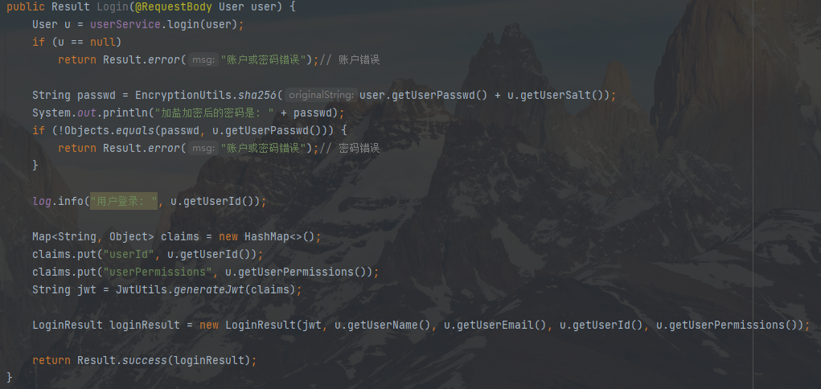

4.1.2输入信息：

用户提供的账号信息 (User 对象)，包括用户名和密码

### 4.1.3白盒测试：

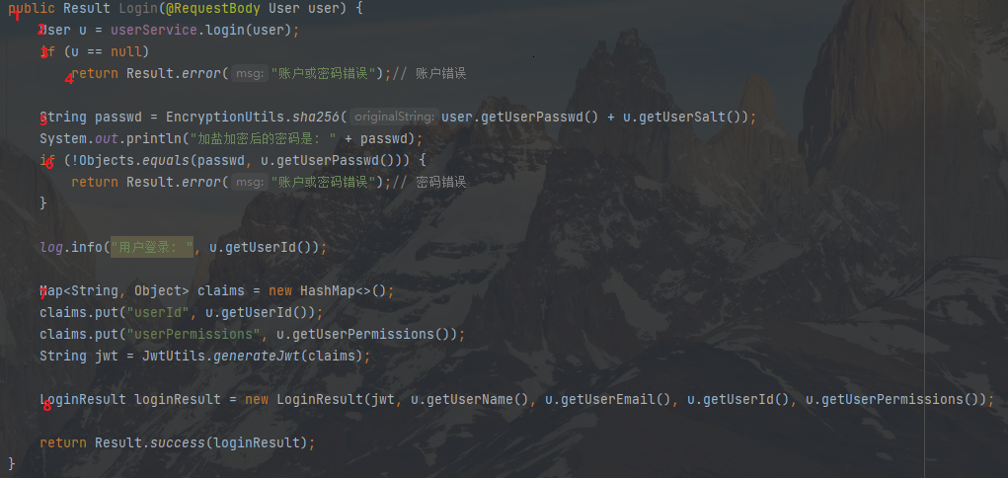

#### 4.1.3.1流图：

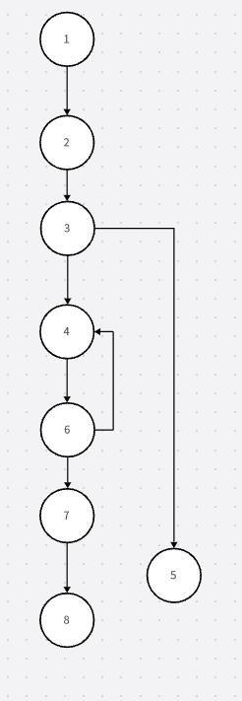

#### 4.1.3.2环复杂度：

节点数：8个

判定节点数：2个

环复杂度 V(G)=E(边数)−N(节点数)+2P(连通分量数)=10-8+2*1=4

路径1：账户错误

开始→调用userService.login(user)→不存在该账号,u为 null→返回"账户或密码错误"→结束(1-2-3-4)

路径2：密码错误

开始→调用userService.login(user)→u不为null→对密码进行加盐加密→加密后的密码和数据库中的密码不相等→返回 "账户或密码错误"→结束(1-2-3-5-4）

路径3：成功登录（打印密码）

开始→调用userService.login(user)→u不为null→对密码进行加盐加密并打印加盐加密后的密码→加密后的密码和数据库中的密码相等→ 生成JWT令牌→构造LoginResult对象并返回→结束（1-2-3-4-6-7-8）

#### 4.1.3.3测试用例：

|  |  |  |  |  |
| --- | --- | --- | --- | --- |
| 用例  编号 | 输入 | | 覆盖  路径 | 期望  结果 |
| 用户账号 | 登录密码 |
| 01 | 测试用户11111111@qq.com | 12345678 | 1-2-3-4 | 提示账户或密码错误 |
| 02 | 测试用户1124654372@qq.com | 1111111 | 1-2-3-5-4 | 提示账户或密码错误 |
| 03 | 测试用户1124654372@qq.com | 12345678 | 1-2-3-4-6-7-8 | 成功登陆 |

#### 4.1.3.4测试结果：

|  |  |  |
| --- | --- | --- |
| 测试用例序号 | 测试结果 | 结果分析 |
| 01 | 提示账户或密码错误 | 与期望结果相同 |
| 02 | 提示账户或密码错误 | 与期望结果相同 |
| 03 | 登陆成功 | 与期望结果相同 |

### 4.1.4黑盒测试

|  |  |  |  |  |  |  |
| --- | --- | --- | --- | --- | --- | --- |
| 输入条件 | 有效等价类 | 编号 | 无效等价类 | 编号 | 边界值分析 | 编号 |
| 用户账号 | 有效的用户账号 | 01 | 无效的用户账号 | 02 | - | - |
| 登录密码 | 正确的密码 | 错误的密码 | 03 | - | - |

#### 4.1.4.1测试用例

|  |  |  |  |
| --- | --- | --- | --- |
| 用例  编号 | 输入 | | 期望  结果 |
| 员工编号 | 登录密码 |
| 01 | 测试用户1124654372@qq.com | 12345678 | 成功登陆 |
| 02 | 测试用户11111111@qq.com | 12345678 | 提示账户或密码错误 |
| 03 | 测试用户1124654372@qq.com | 11111111 | 提示账户或密码错误 |

#### 4.1.4.2测试结果

|  |  |  |
| --- | --- | --- |
| 测试用例编号 | 测试结果 | 结果分析 |
| 01 | 成功登陆 | 与期望结果一致 |
| 02 | 提示账户或密码错误 | 与期望结果一致 |
| 03 | 提示账户或密码错误 | 与期望结果一致 |

## 测试2：报修管理功能测试

### 4.2.1测试代码：

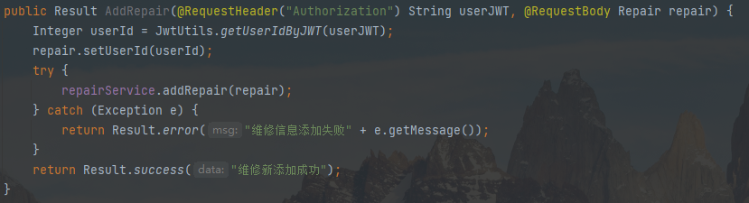

4.2.2输入信息：

用户 JWT 令牌、报修信息（Repair 对象）

### 4.2.3白盒测试：

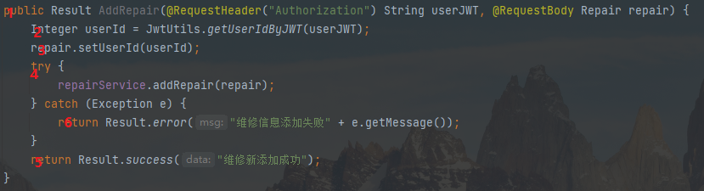

#### 4.2.3.1流图：

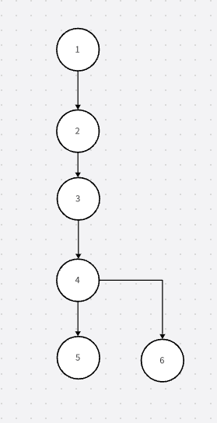

#### 4.2.3.2环复杂度：

环复杂度为2（1个判定节点 + 1）

节点数：6个

判定节点数：1个

环复杂度 V(G)=2（1个判定节点+1）

路径1：成功添加维修信息

1-2-3-4-5

路径2：添加维修信息失败

1-2-3-4-6

#### 4.2.3.3测试用例：

|  |  |  |  |  |  |
| --- | --- | --- | --- | --- | --- |
| 用例编号 | 输入 | | | 覆盖  路径 | 期望结果 |
| 用户id | 设备id | 故障原因 |
| 01 | 2 | Null | 打印机无法正常打印 | 路径1 | 提示维修新添加成功 |
| 02 | 2 | Null | Null | 路径2 | 提示维修信息添加失败 |

#### 4.2.3.4测试结果：

|  |  |  |
| --- | --- | --- |
| 测试用例序号 | 测试结果 | 结果分析 |
| 01 | 提示维修新添加成功 | 与期望结果相同 |
| 02 | 提示维修信息添加失败 | 与期望结果相同 |

### 4.2.4黑盒测试

|  |  |  |  |  |
| --- | --- | --- | --- | --- |
| 输入条件 | 有效等价类 | 编号 | 无效等价类 | 编号 |
| 维修原因描述 | 打印机无法正常打印 | 01 | ""（空字符串） | 02 |
|  | "屏" | 03 | "故障现象描述非常长超过系统限制..."（超长字符串） | 04 |

#### 4.2.4.1测试用例

|  |  |  |  |  |
| --- | --- | --- | --- | --- |
| 用例编号 | 输入 | | | 期望结果 |
| 用户id | 设备id | 故障原因 |
| 01 | 1 | 1 | 打印机无法正常打印 | 提示维修新添加成功 |
| 02 | 1 | 1 | ""（空字符串） | 提示维修信息添加失败 |
| 03 | 1 | 1 | "屏"（仅1个字符） | 提示维修新添加成功 |
| 04 | 1 | 1 | "故障现象描述非常长超过系统限制..."（超长字符串） | 提示维修信息添加失败 |

#### 4.2.4.2测试结果

|  |  |  |
| --- | --- | --- |
| 测试用例编号 | 测试结果 | 结果分析 |
| 01 | 提示维修新添加成功 | 与期望结果一致 |
| 02 | 提示维修信息添加失败 | 与期望结果一致 |
| 03 | 提示维修新添加成功 | 与期望结果一致 |
| 04 | 提示维修信息添加失败 | 与期望结果一致 |

# 集成测试

## 5.1请假管理模块集成测试

## 5.1.1测试用例

|  |  |  |  |
| --- | --- | --- | --- |
| 序号 | 测试功能 | 输入描述 | 期望输出 |
| 1 | 用户提交请假申请 | 有效的 JWT 令牌，有效的请假信息（日期、原因等） | 请假申请成功，返回"请假申请成功" |
| 2 | 用户提交请假申请（无效信息） | 有效的 JWT 令牌，无效的请假信息（如日期格式不正确） | 请假申请失败，返回错误信息 |
| 3 | 用户提交请假申请（未授权） | 无效的 JWT 令牌，有效的请假信息 | 请假申请失败，提示未授权或令牌无效 |
| 4 | 管理员审核请假申请 | 有效的 JWT 令牌，有效的请假审核信息 | 请假申请审核成功，返回"请假申请审核成功" |
| 5 | 管理员审核请假申请（无效信息） | 有效的 JWT 令牌，无效的请假审核信息 | 请假审核失败，返回错误信息 |
| 6 | 用户查询自己的请假信息 | 有效的 JWT 令牌 | 返回用户的请假信息列表 |
| 7 | 用户查询自己的请假信息（未授权） | 无效的 JWT 令牌 | 请假信息查询失败，提示未授权或令牌无效 |
| 8 | 管理员查询所有请假信息 | 有效的 JWT 令牌 | 返回所有请假信息列表 |
| 9 | 管理员查询所有请假信息（未授权） | 无效的 JWT 令牌 | 请假信息查询失败，提示未授权或令牌无效 |

### 5.1.2测试结果

|  |  |  |
| --- | --- | --- |
| 测试用例序号 | 测试结果 | 结果分析 |
| 01 | 请假申请成功，返回"请假申请成功" | 与期望输出一致 |
| 02 | 请假申请失败，返回错误信息 | 与期望输出一致 |
| 03 | 请假申请失败，提示未授权或令牌无效 | 与期望输出一致 |
| 04 | 请假申请审核成功，返回"请假申请审核成功" | 与期望输出一致 |
| 05 | 请假审核失败，返回错误信息 | 与期望输出一致 |
| 06 | 返回用户的请假信息列表 | 与期望输出一致 |
| 07 | 请假信息查询失败，提示未授权或令牌无效 | 与期望输出一致 |
| 08 | 返回所有请假信息列表 | 与期望输出一致 |
| 09 | 请假信息查询失败，提示未授权或令牌无效 | 与期望输出一致 |

## 5.2离校事务管理模块集成测试

## 5.2.1测试用例

|  |  |  |  |
| --- | --- | --- | --- |
| 序号 | 测试功能 | 输入描述 | 期望输出 |
| 1 | 用户提交离校申请（有效信息） | 有效的 JWT 令牌，有效的离校信息（日期、原因等） | 离校申请成功，返回"离校申请成功" |
| 2 | 用户提交离校申请（无效信息） | 有效的 JWT 令牌，无效的离校信息（如日期格式不正确） | 离校申请失败，返回错误信息 |
| 3 | 用户提交离校申请（未授权） | 无效的 JWT 令牌，有效的离校信息 | 离校申请失败，提示未授权或令牌无效 |
| 4 | 管理员审核离校申请 | 有效的 JWT 令牌，有效的离校审核信息 | 离校申请审核成功，返回"离校申请审核成功" |
| 5 | 管理员审核离校申请（无效信息） | 有效的 JWT 令牌，无效的离校审核信息 | 离校审核失败，返回错误信息 |
| 6 | 用户查询自己的离校信息 | 有效的 JWT 令牌 | 返回用户的离校信息列表 |
| 7 | 用户查询自己的离校信息（未授权） | 无效的 JWT 令牌 | 离校信息查询失败，提示未授权或令牌无效 |
| 8 | 管理员查询所有离校信息 | 有效的 JWT 令牌 | 返回所有离校信息列表 |
| 9 | 管理员查询所有离校信息（未授权） | 无效的 JWT 令牌 | 离校信息查询失败，提示未授权或令牌无效 |

### 5.2.2测试结果

|  |  |  |
| --- | --- | --- |
| 测试用例序号 | 测试结果 | 结果分析 |
| 01 | 离校申请成功，返回"离校申请成功" | 与期望输出一致 |
| 02 | 离校申请失败，返回错误信息 | 与期望输出一致 |
| 03 | 离校申请失败，提示未授权或令牌无效 | 与期望输出一致 |
| 04 | 离校申请审核成功，返回"离校申请审核成功" | 与期望输出一致 |
| 05 | 离校审核失败，返回错误信息 | 与期望输出一致 |
| 06 | 返回用户的离校信息列表 | 与期望输出一致 |
| 07 | 离校信息查询失败，提示未授权或令牌无效 | 与期望输出一致 |
| 08 | 返回所有离校信息列表 | 与期望输出一致 |
| 09 | 离校信息查询失败，提示未授权或令牌无效 | 与期望输出一致 |

## 5.3维修事务管理模块集成测试

## 5.3.1测试用例

|  |  |  |  |
| --- | --- | --- | --- |
| 序号 | 测试功能 | 输入描述 | 期望输出 |
| 1 | 添加维修信息（有效信息） | 有效的 JWT 令牌，有效的维修信息（如故障类型、描述等） | 维修信息添加成功，返回"维修新添加成功" |
| 2 | 添加维修信息（无效信息） | 有效的 JWT 令牌，无效的维修信息（如错误的故障类型） | 维修信息添加失败，返回错误信息 |
| 3 | 添加维修信息（未授权） | 无效的 JWT 令牌，有效的维修信息 | 维修信息添加失败，提示未授权或令牌无效 |
| 4 | 查询个人维修信息 | 有效的 JWT 令牌 | 返回用户的维修信息列表 |
| 5 | 查询个人维修信息（未授权） | 无效的 JWT 令牌 | 历史报修信息查询失败，提示未授权或令牌无效 |
| 6 | 更新维修信息（管理员操作） | 有效的 JWT 令牌，有效的维修更新信息（如状态更新等） | 维修信息审批成功，返回"维修信息审批成功" |
| 7 | 更新维修信息（无效信息） | 有效的 JWT 令牌，无效的维修更新信息 | 维修信息审批失败，返回错误信息 |
| 8 | 更新维修信息（未授权） | 无效的 JWT 令牌，有效的维修更新信息 | 维修信息审批失败，提示未授权或令牌无效 |
| 9 | 查询所有维修信息（管理员操作） | 有效的 JWT 令牌 | 返回所有维修信息列表 |
| 10 | 查询所有维修信息（未授权） | 无效的 JWT 令牌 | 用户报修信息查询失败，提示未授权或令牌无效 |

### 5.3.2测试结果

|  |  |  |
| --- | --- | --- |
| 测试用例序号 | 测试结果 | 结果分析 |
| 01 | 维修信息添加成功，返回"维修新添加成功" | 与期望输出一致 |
| 02 | 维修信息添加失败，返回错误信息 | 与期望输出一致 |
| 03 | 维修信息添加失败，提示未授权或令牌无效 | 与期望输出一致 |
| 04 | 返回用户的维修信息列表 | 与期望输出一致 |
| 05 | 历史报修信息查询失败，提示未授权或令牌无效 | 与期望输出一致 |
| 06 | 维修信息审批成功，返回"维修信息审批成功" | 与期望输出一致 |
| 07 | 维修信息审批失败，返回错误信息 | 与期望输出一致 |
| 08 | 维修信息审批失败，提示未授权或令牌无效 | 与期望输出一致 |
| 09 | 返回所有维修信息列表 | 与期望输出一致 |
| 10 | 用户报修信息查询失败，提示未授权或令牌无效 | 与期望输出一致 |

## 5.4用户信息事务管理模块集成测试

## 5.4.1测试用例

|  |  |  |  |
| --- | --- | --- | --- |
| 序号 | 测试功能 | 输入描述 | 期望输出 |
| 1 | 查询用户信息 | 有效的用户信息 | 返回用户信息列表 |
| 2 | 更新用户信息（有效信息） | 有效的 JWT 令牌，有效的更新信息（如联系方式） | 信息更新成功，返回"信息更新成功" |
| 3 | 更新用户信息（未授权） | 无效的 JWT 令牌，有效的更新信息 | 信息更新失败，提示未授权或令牌无效 |
| 4 | 修改用户密码（正确原密码） | 有效的 JWT 令牌，正确的原密码及新密码 | 密码更改成功，返回"密码更改成功" |
| 5 | 修改用户密码（错误原密码） | 有效的 JWT 令牌，错误的原密码 | 密码更改失败，返回"原始密码错误" |
| 6 | 修改用户密码（未授权） | 无效的 JWT 令牌，任意密码 | 密码更改失败，提示未授权或令牌无效 |
| 7 | 管理员查询用户信息（有效查询） | 有效的 JWT 令牌，有效的查询条件 | 返回匹配的用户信息列表 |
| 8 | 管理员查询用户信息（无效查询） | 有效的 JWT 令牌，无效的查询条件 | 查询失败，返回错误信息 |
| 9 | 管理员查询用户信息（未授权） | 无效的 JWT 令牌，任意查询条件 | 查询失败，提示未授权或令牌无效 |

### 5.4.2测试结果

|  |  |  |
| --- | --- | --- |
| 测试用例序号 | 测试结果 | 结果分析 |
| 01 | 返回用户信息列表 | 与期望输出一致 |
| 02 | 信息更新成功，返回"信息更新成功" | 与期望输出一致 |
| 03 | 信息更新失败，提示未授权或令牌无效 | 与期望输出一致 |
| 04 | 密码更改成功，返回"密码更改成功" | 与期望输出一致 |
| 05 | 密码更改失败，返回"原始密码错误" | 与期望输出一致 |
| 06 | 密码更改失败，提示未授权或令牌无效 | 与期望输出一致 |
| 07 | 返回匹配的用户信息列表 | 与期望输出一致 |
| 08 | 查询失败，返回错误信息 | 与期望输出一致 |
| 09 | 查询失败，提示未授权或令牌无效 | 与期望输出一致 |

## 5.5工位管理模块集成测试

## 5.5.1测试用例

|  |  |  |  |
| --- | --- | --- | --- |
| 序号 | 测试功能 | 输入描述 | 期望输出 |
| 1 | 查询工位信息 | 无需特定输入 | 返回工位信息列表 |
| 2 | 添加工位（管理员操作） | 有效的 JWT 令牌，有效的工位信息（如位置、设备等） | 工位添加成功，返回"工位添加成功" |
| 3 | 添加工位（未授权） | 无效的 JWT 令牌，有效的工位信息 | 工位添加失败，提示未授权或令牌无效 |
| 4 | 查询工位信息（管理员操作） | 有效的 JWT 令牌，有效的工位查询信息 | 工位信息更新成功，返回"工位信息更新成功" |
| 5 | 查询工位信息（未授权） | 无效的 JWT 令牌，有效的工位查询信息 | 工位信息更新失败，提示未授权或令牌无效 |
| 6 | 删除工位（管理员操作） | 有效的 JWT 令牌，指定的工位信息 | 工位删除成功，返回"工位删除成功" |
| 7 | 删除工位（未授权） | 无效的 JWT 令牌，指定的工位信息 | 工位删除失败，提示未授权或令牌无效 |

### 5.5.2测试结果

|  |  |  |
| --- | --- | --- |
| 测试用例序号 | 测试结果 | 结果分析 |
| 01 | 返回工位信息列表 | 与期望输出一致 |
| 02 | 工位添加成功，返回"工位添加成功" | 与期望输出一致 |
| 03 | 工位添加失败，提示未授权或令牌无效 | 与期望输出一致 |
| 04 | 工位信息查询成功，返回"工位信息查询成功" | 与期望输出一致 |
| 05 | 工位信息查询失败，提示未授权或令牌无效 | 与期望输出一致 |
| 06 | 工位删除成功，返回"工位删除成功" | 与期望输出一致 |
| 07 | 工位删除失败，提示未授权或令牌无效 | 与期望输出一致 |